4.2.02 Projektdaten verwalten (Projektplanung - Fortsetzung)

Terminplanung
Wenn alle Arbeitspakete und Ablaufbeziehungen definiert sind, kann eine der Berechnungsfunktionalitäten verwendet werden, um den optimalen Terminplan zu bestimmen. Diese Berechnungsfunktionalitäten können mit oder ohne Berücksichtigung der Mitarbeiterdaten durchgeführt werden.
Bei der Vorwärtsrechnung werden die frühestmöglichen Beginn- und Endzeiten der einzelnen Arbeitspakete ermittelt. Das System bestimmt jetzt selbständig die frühesten Beginn- und Enddaten der Arbeitspakete und verschiebt diese Daten.
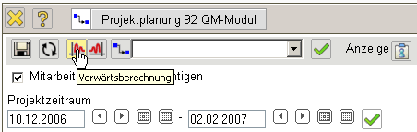
Die Zeiten ergeben sich folgendermaßen:
Wenn auf ein Arbeitspaket schon Zeiten erfasst sind, so wird der tatsächliche Beginn als frühestmöglicher Beginn verwendet. Ansonsten wird, wenn keine Ablaufbeziehung mit diesem Arbeitspaket als Nachfolger definiert ist, der Planbeginn des Hauptprojektes (bzw. aktuelles Datum, je nachdem was später liegt) verwendet.
Das Planende ermittelt sich aus dem Planbeginn und der Dauer des Arbeitspaketes, optional mit Berücksichtigung der Mitarbeiterdaten, oder (je nachdem was später liegt) dem Planende, welches sich durch die Ablaufbeziehung (beispielsweise Start-Ende) und deren Minimalabstand ergibt. Werden die Mitarbeiterdaten berücksichtigt (eine entsprechende Combobox befindet sich im oberen Teil des Dialoges), werden Auslastung des Mitarbeiters, die Tagesarbeitszeit des Mitarbeiters, der Urlaub, sowie Wochenenden und Feiertage für den Standort berücksichtigt. Das Plan-Ende wird nur dann gesetzt, wenn das früheste Ende der Berechnung nach dem gesetzten Ende des Arbeitspaketes liegt.
Das System verschiebt nach der Vorwärtsrechnung des Beispiels das Projektende vom 02.02.2007 auf den 18.01.2007. Die Ergebnisse der Berechnung (hier werden keine Mitarbeiterdaten berücksichtigt) werden direkt im Gantt-Diagramm angezeigt. Es ergibt sich aus der Rechnung dann folgender Zustand des Projektplans:
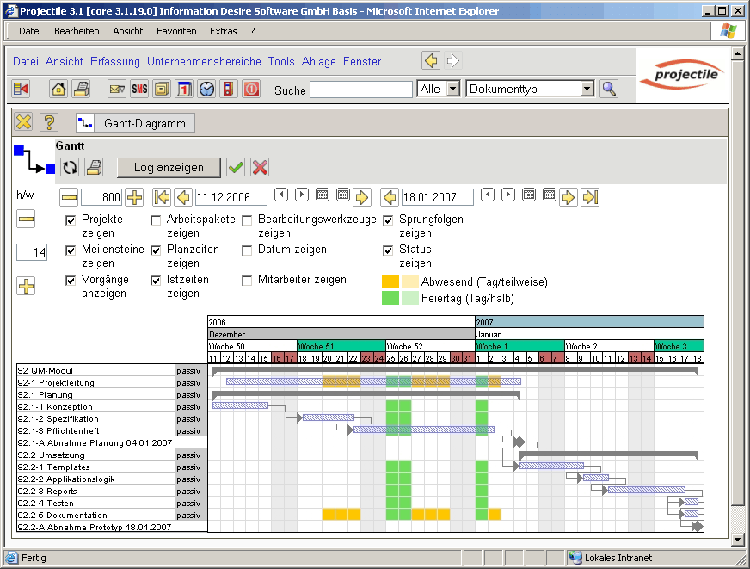
Das Gantt-Diagramm in der Projektplanung beinhaltet zahlreiche Optionen. Im oberen Bereich stehen beispielsweise die Reload-Funktion, der Druck-Modus und das Ereignis-Log zur Verfügung.
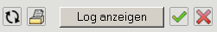
Im mittleren Teil können Optionen zur Darstellung ausgewählt werden, wie die Schriftgröße, die Breite der Graphik und weitere Optionen.
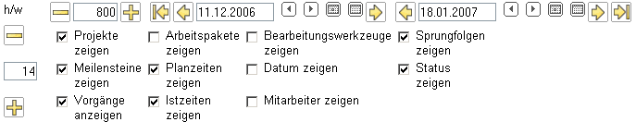
Im Beispiel ist zunächst die Schriftgröße von 14 Pt auf 16 Pt (Pt = Punkte) und die Breite von 800 Px auf 960 Px (Px = Pixel) verändert worden.
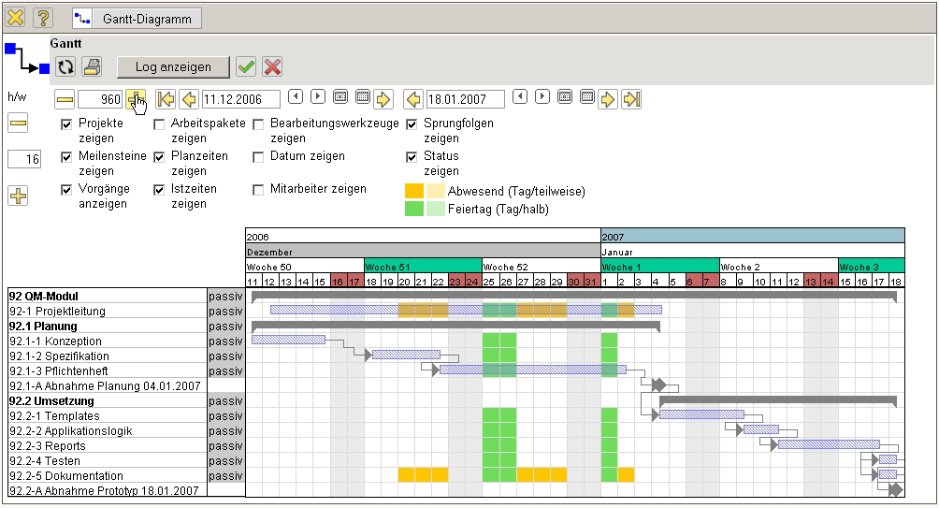
Mit Hilfe des Bearbeitungswerkzeuges können (nach Reload der Ansicht) auch Änderungen an den Terminen im Gantt-Diagramm vorgenommen werden.
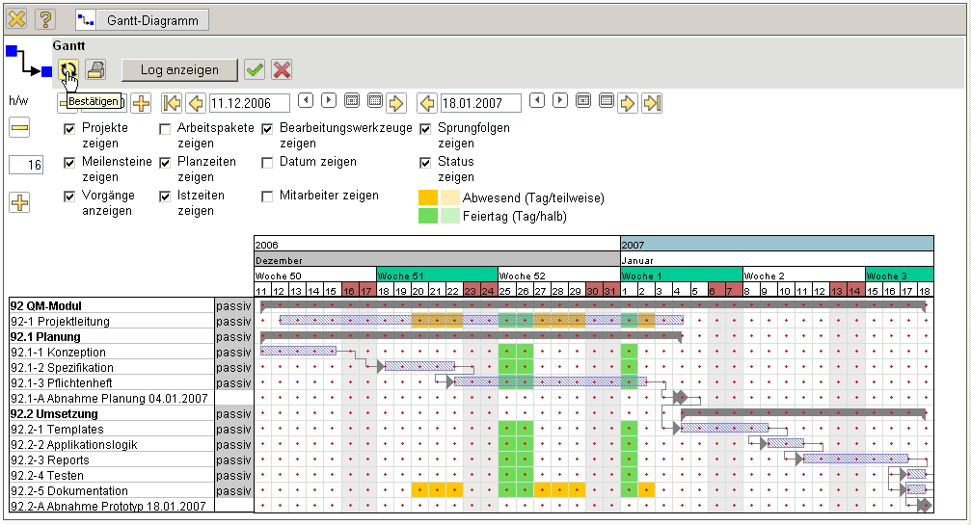
Im Beispiel wird der Planbeginn und ...
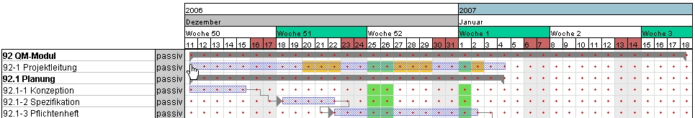
... das Planende des Arbeitspaketes Projektleitung auf das Projektende verlängert.
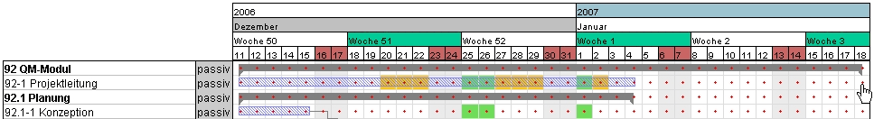
Bei der Änderung im Bearbeitungsmodus muss mit dem Mauszeiger auf das neue Datum geklickt werden; ein Ziehen der Maus oder Doppelklicken ist nicht nötig.
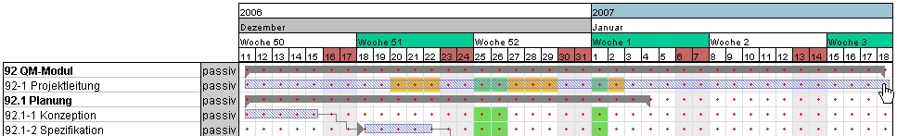
Mit “Bestätigen” werden alle Änderungen (die Berechnung und ggf. die manuellen Änderungen) in die Projektplanung übernommen.
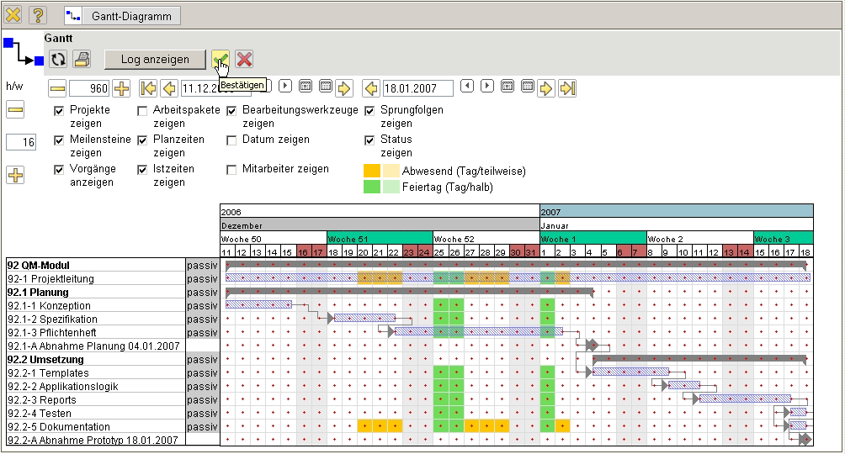
Mit “Bestätigen” werden alle Änderungen (die Berechnung und ggf. die manuellen Änderungen) in die Projektplanung übernommen.
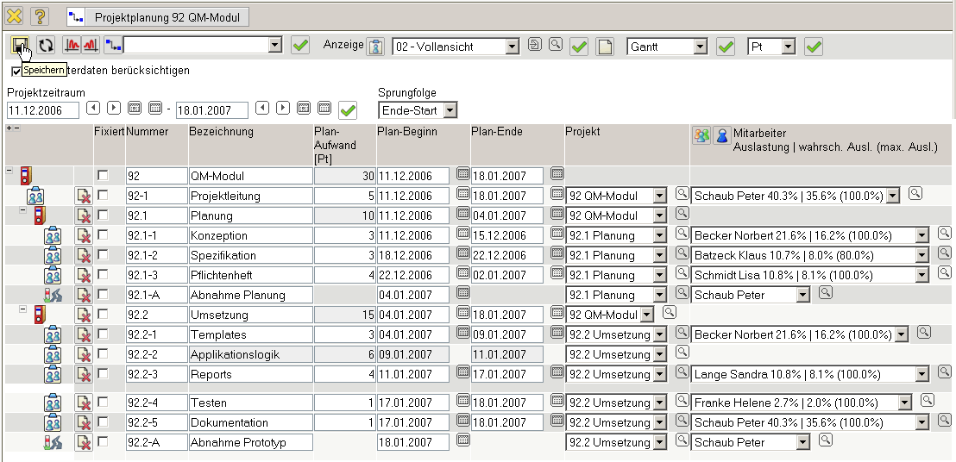
Für das nächste Beispiel werden die Zeiten aller Projektelemente auf das Intervall 18.12.2006 bis 26.01.2007 gesetzt (grüner Haken) und die Rückwärtsrechnung ausgeführt. Bei der Rückwärtsrechnung werden die spätestmöglichen Beginn- und Endzeiten der einzelnen Arbeitspakete ermittelt.
Die Daten ergeben sich folgendermaßen:
Das spätestmögliche Ende ist, wenn keine Sprungfolgen mit diesem Arbeitspaket als Vorgänger definiert sind, das Planende des Hauptprojektes. Wenn entsprechende Sprungfolgen definiert sind, wird das spätestmögliche Ende aus den Sprungfolgen und den Mindestabständen ermittelt.
Wenn auf ein Arbeitspaket schon Zeiten erfasst sind, so wird der tatsächliche Beginn als frühestmöglicher Beginn verwendet. Ansonsten wird der Planbeginn ermittelt aus dem Planende und der Dauer des Arbeitspaketes, optional mit Berücksichtigung der Mitarbeiterdaten (siehe auch Vorwärtsrechnung) oder (je nachdem was früher liegt) dem Planbeginn, welcher sich durch die Ablaufbeziehung und dessen Minimalabstand ergibt.
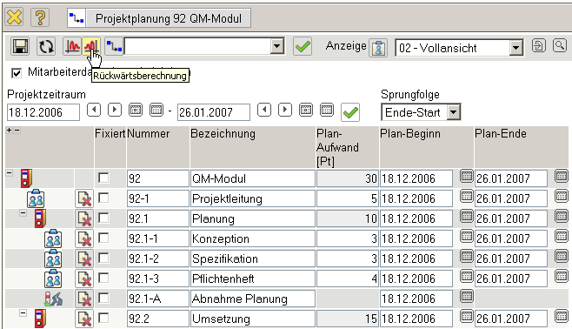
Hier wird das geplante Enddatum (der 27.05.2005) als Basis für die Berechnung verwendet. Das Ergebnis der Rückwärtsberechnung öffnet sich wieder im Gantt-Diagramm und kann hier ggf. nachbearbeitet werden.
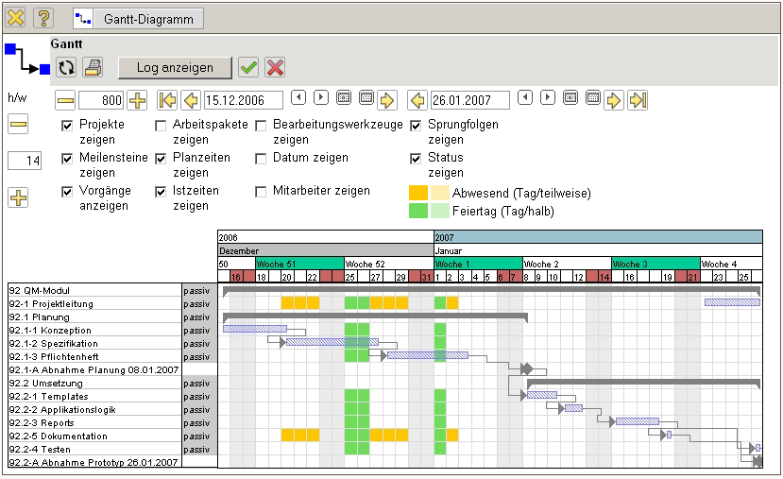
Wenn die Option “Mitarbeiterdaten berücksichtigen” ausgewählt ist, verschieben sich die Projekte entsprechend der Verfügbarkeit der Mitarbeiter. Dabei werden alle geplanten Abwesenheiten der Mitarbeiter (beispielsweise Urlaub, Mutterschutz, geplante Krankheiten, wie Operationen) und die Auslastungen der bestehenden Projekte berücksichtigt.
Nach einer Modifikation, Bestätigung und Schließen der Projektplanung ...
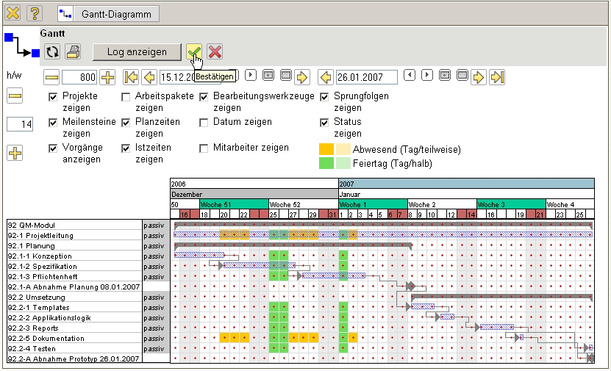
... wird der Projektplan abgespeichert.
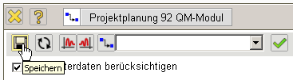
Aus dieser Planungskomponente können auch viele Standardauswertungen aus Projectile aufgerufen werden. Eine detaillierte Dokumentation der einzelnen Auswertungen befindet sich im Abschnitt 2.5 und 4.5.
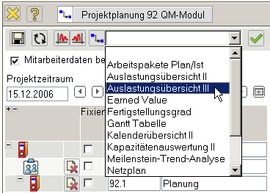
Nach Auswahl einer Auswertung, hier die Auslastungsübersicht III, wird ein Zwischendialog geöffnet, der ...
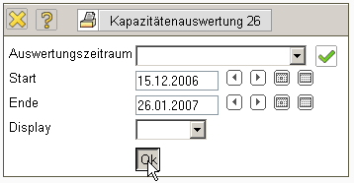
... die Auswahl eines Betrachtungsintervalls und des Ausgabeformates erlaubt.
Diese Auswertung generiert mitarbeiterbezogen eine Übersicht über alle Aufgaben der Mitarbeiter und ordnet diese gemäß ihrer Planzeiträume an. In der ersten Zeile der Mitarbeiter sind dabei die Auslastungen der Mitarbeiter in drei Kategorien (rot - überlastet, gelb - ausgelastet und grün - normale Auslastung) dargestellt. Die Schwellwerte können vom Benutzer (obere Auslastungsgrenze und untere Auslastungsgrenze) eingestellt werden. Darüber hinaus enthält die erste Zeile pro Mitarbeiter auch die geplanten Abwesenheiten (im Beispiel Urlaub).
In den Zeilen unter dem Mitarbeitername sind alle Arbeitspakete des Mitarbeiters dargestellt, um bei Überlastung die Ressourcenkonflickte auflösen zu können.
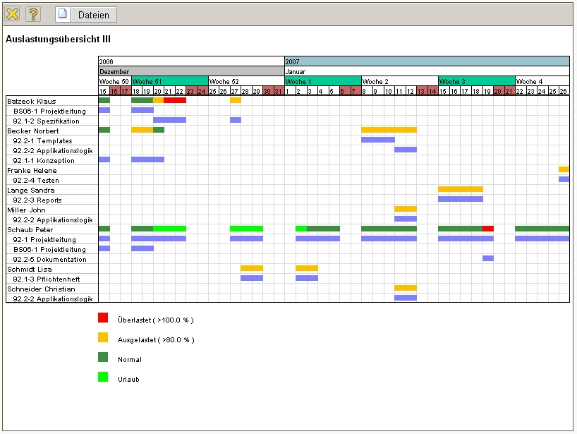
Die Kapazitätenauswertung II generiert mitarbeiterbezogen eine Übersicht über alle geplanten Aufgaben der Mitarbeiter für beliebige Perioden im Betrachtungszeitraum.
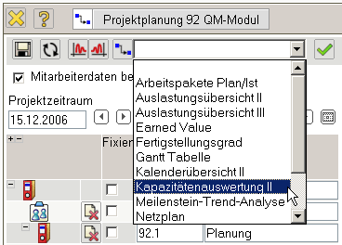
In der tabellarischen Darstellung werden hier allerdings nur die geplanten prozentualen Projektzeiten der Mitarbeiter über die Perioden aufgelistet. Die Perioden können vom Benutzer im Reiter “Parameter” ausgewählt werden (Voreinstellung wöchentlich).
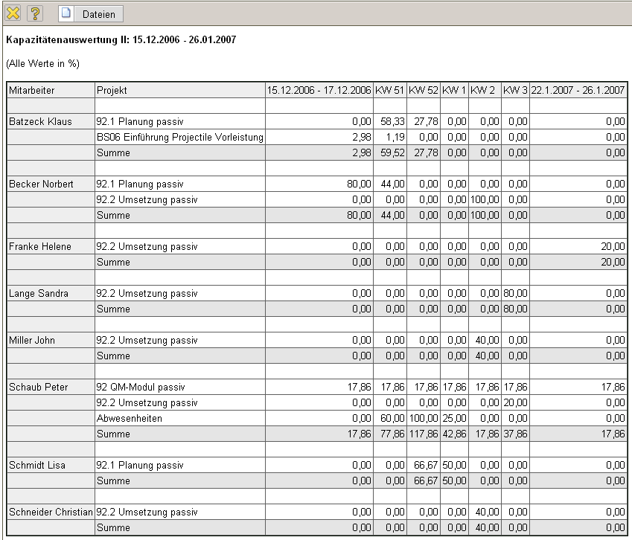
Die Auswertung kann die geplanten Kapazitäten auch graphisch veranschaulichen, wenn die Option “mit Abbildung” gesetzt ist.
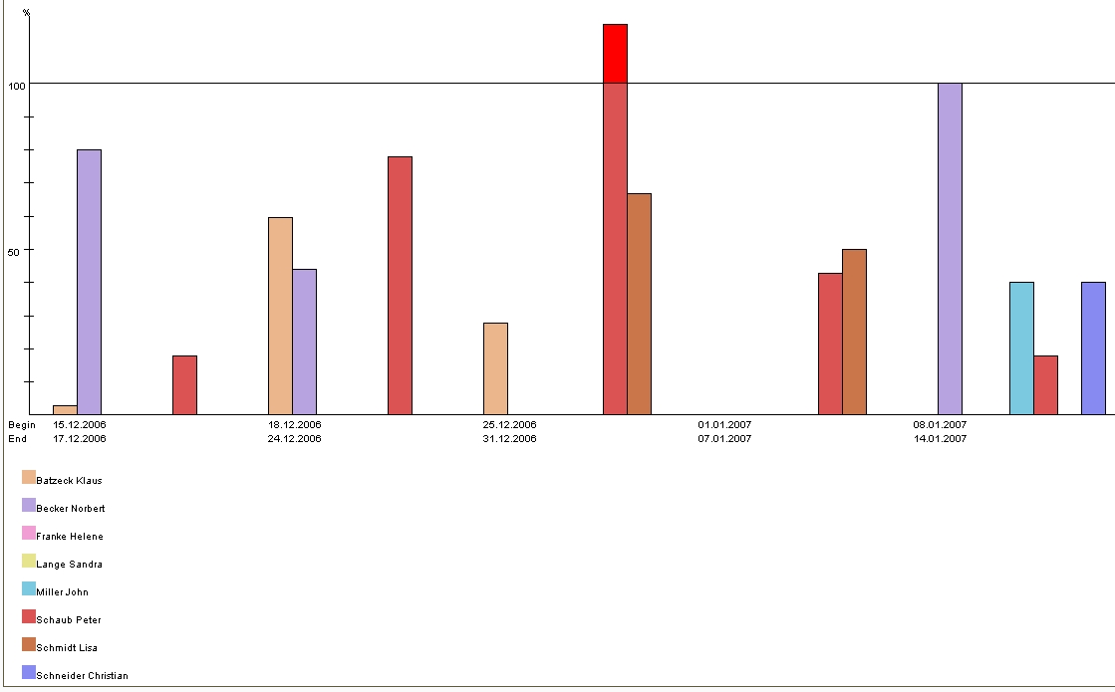
Nach Schließen der Auswertungen und des Planungsdialoges erscheint wieder die Projektmaske. Hier sind die Projektstruktur und der Projektzeitraum angepasst worden, ...
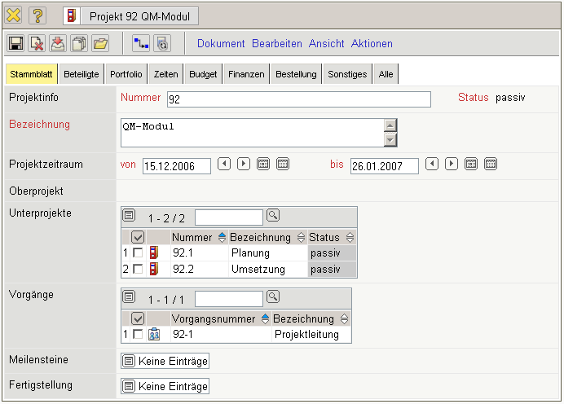
... die Bearbeiter der Aufgaben sind in das Projektteam übertragen worden
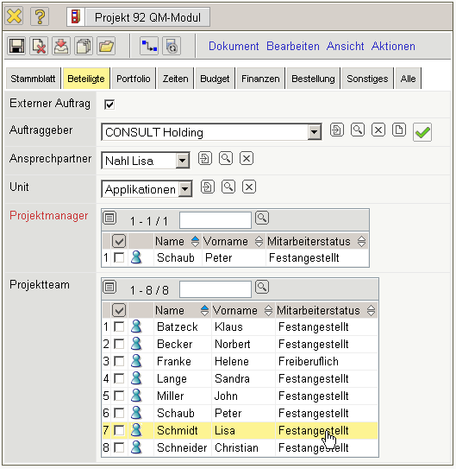
und die Planaufwände werden kumuliert aufgelistet. Im Reiter “Budget” können mit Hilfe der Aktion “Preistabelle aktualisieren” die Budgets aus den Arbeitspaketen berechnet werden, dabei unterscheidet das System zwischen festangestellten Mitarbeitern (intern) und Freelancern und externen Mitarbeitern (extern).
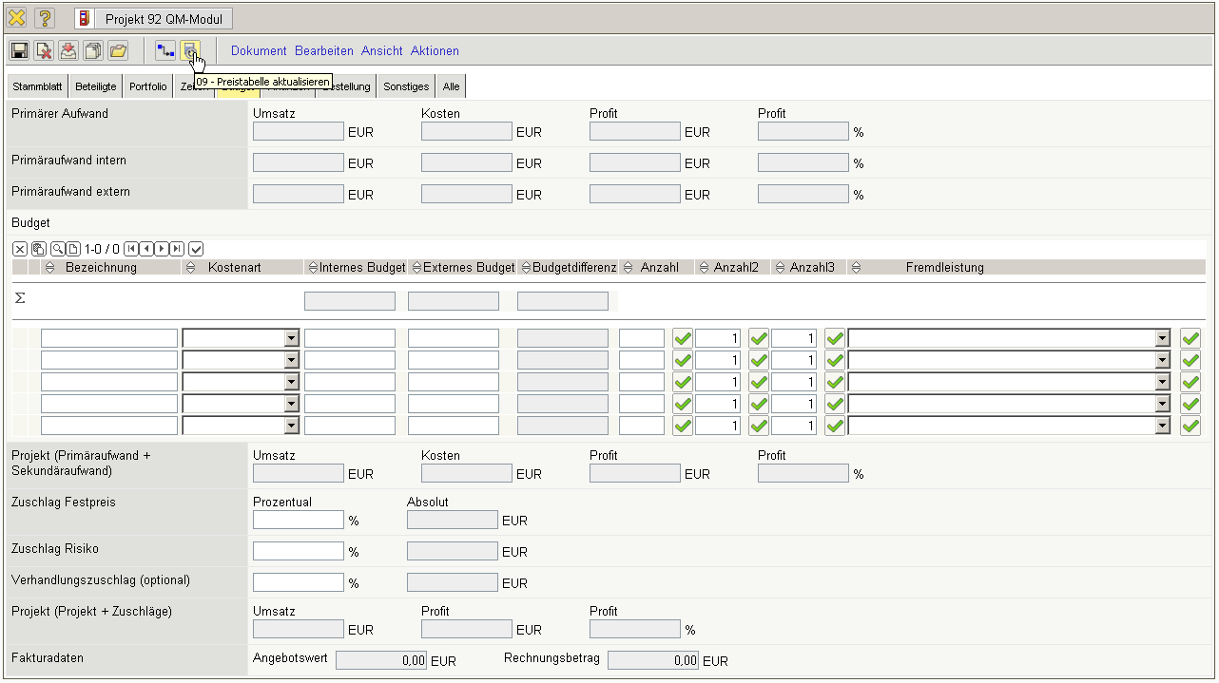
Die Werte werden gemäß der Berechnungsgrundlage aus der Preis- und Kostenfindung berechnet.
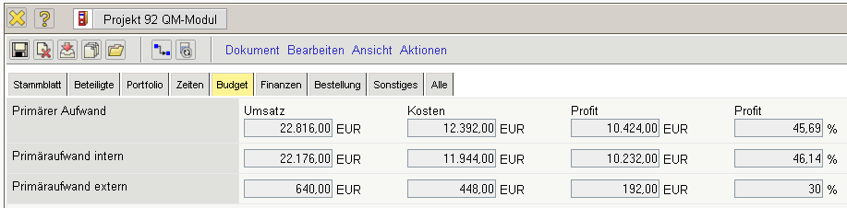
Das generierte Projekt kann jetzt mit in die persönliche Ablage übernommen werden (siehe Abschnitt 3.02.1 Persönliche Ablage).
...Fortsetzung

